

Pressrelease 2010-06-21

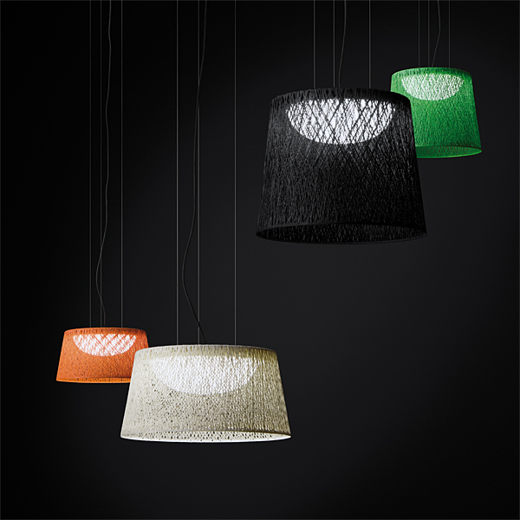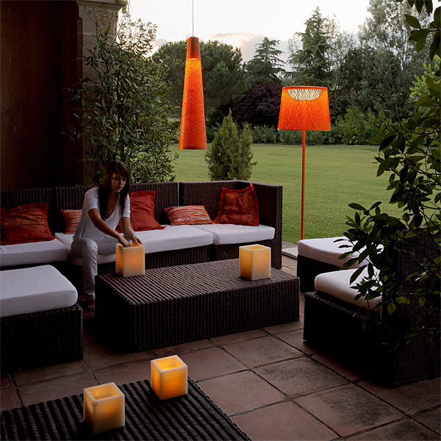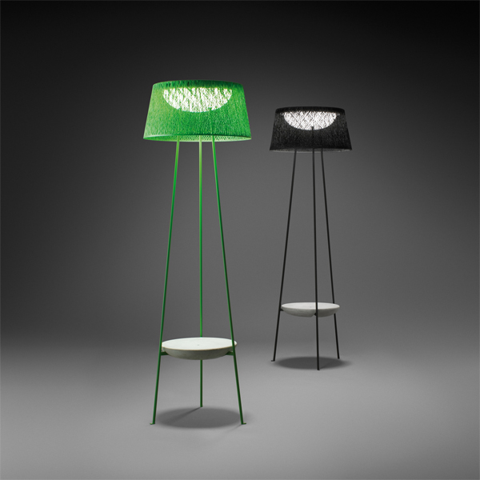

Utomhusarmaturer med inomhuskänsla

WIND heter en ny serie armaturer från spanska Vibia. De är en udda och elegant form av utebelysning som tar vardagsrummet med sig ut i trädgården.
Skärmarna är gjorda av spunnen glasfiber som ger ett spännande ljusspel och de finns i fyra färger: grön, orange, vit och svart.
Det finns tre modeller för tak: de båda som bilden ovan visar samt en tredje som är strutformad. Den strutformade modellen är avsedd för LED 3W och de andra för cirkellysrör 40W.
För golv finns två modeller, en med ett litet avlastningbord integrerat och en med en enkel stolpe. Båda är avsedda för cirkellysrör 40W. Samtliga modeller håller IP64 och kan användas utomhus lika gärna som inomhus.

Design: Jordi Vilardell
Pris inkl moms från 10.375 kr

För ytterligare pressinformation kontakta

Mia Bruér

Marknad/Information Flux AB
08-693 05 02
0733-101060
mia.bruer@flux.nu

